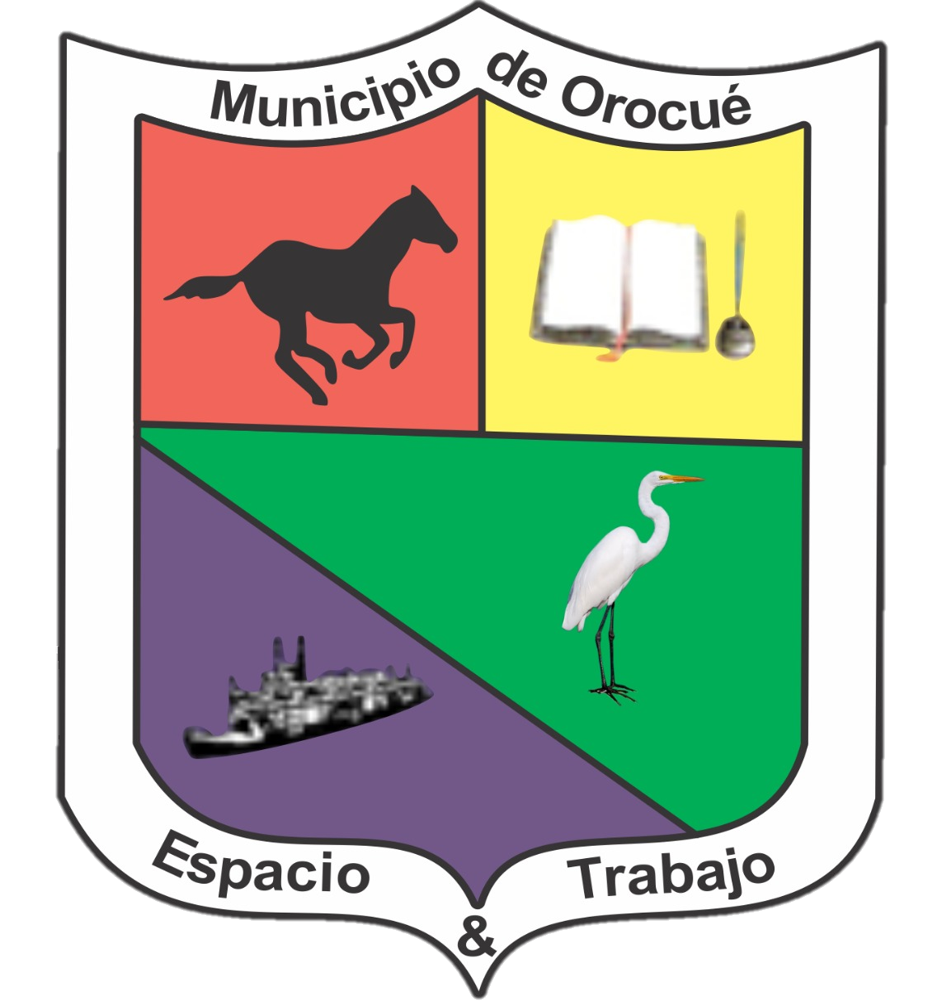 | DEPARTAMENTO DE CASANARE |  |  |  |  | No. PAZ Y SALVO  0100003020051222
 | ALCALDÍA DE OROCUÉ CASANARE |  |  |  |  | No. PAZ Y SALVO  0100003020051222
 | SECRETARIA DE HACIENDA MUNICIPAL  NIT. 892099392-4 |  |  |  |  | No. PAZ Y SALVO  0100003020051222
PAZ Y SALVO DEL IMPUESTO PREDIAL UNIFICADO
Verificada la Base de Datos de los registros sistematizados del IMPUESTO PREDIAL UNIFICADO, a la fecha, el número de identificación y cédula catastral que se relaciona a continuación, se encuentra a PAZ Y SALVO con la TESORERÍA MUNICIPAL por concepto del IMPUESTO PREDIAL UNIFICADO. Así:
INFORMACIÓN DEL PREDIO
VÁLIDO HASTA |  | 31/12/2022 |  |  | VIGENCIAS PAGADAS HASTA 2022
CÉDULA CATASTRAL |  | 000100040094000
DIRECCIÓN PREDIO |  | LA ESPERANZA VDA LAS PALMAS
ÁREA DEL TERRENO |  | 64 Hectárea 9114 m2 |  |  | ÁREA CONSTRUIDA 216 m2
AVALÚO |  | $ 7.453.000,00
PROPIETARIO(S) DEL PREDIO |  |  | NO. IDENTIFICACIÓN
ALFONSO SANDOVAL JIMENEZ |  |  | 1026771
ANA BERTILDE GUEVARA SANDOVAL |  |  | 23462301
Se expide el presente certificado a los 20 días del mes de Diciembre de 2022
PREDIOS EXENTOS O EXCLUIDOS (Si el predio tuvo características como exento, o excluido).
Nota: Hasta la fecha el municipio no ha reglamentado la contribución de la valorización.
EDGAR SANCHEZ |  |  |  | JOHN HAMER ORTIZ CABULO  Secretario de Hacienda
Fecha de creación: 2022-12-20 11:33:47: https://erp-contractvs.hcorozal.com:543/
Con el número de paz y salvo se puede constatar la autenticidad: https://impuestos.hcorozal.com:243//paz_y_salvos
Dirección: Carrera 8a No. 2a - 15 Palacio Municipal, Orocué – Casanare.
Teléfono: (+57) 8 636 5203
Email: contactenos@orocue-casanare.gov.co

